Обзор операционной системы Windows Mobile 6.0 for PPC (Crossbow)
«Ложа Анкиного арбалета была выточена из черной пластмассы, а тетива была из хромистой стали и натягивалась одним движением бесшумно скользящего рычага. Антон новшеств не признавал: у него было доброе боевое устройство в стиле маршала Тоца, короля Пица Первого».
«Трудно быть богом», Аркадий и Борис Стругацкие
Необходимо оговориться вначале, чтобы предотвратить лавину писем, аналогичную той, которая образовалась после публикации обзора WindowsMobile 5.0. Ни по почте, ни в форуме, ни в любом другом виде сотрудники Mobile-review.com не будут отвечать на вопросы «где скачать новую операционную систему для моего устройства». Для большинства существующих моделей не будет доступно обновление до WindowsMobileCrossbow. Коммуникатор – не настольный компьютер, просто скачать откуда-то операционную систему и установить ее на свое устройство нельзя, несмотря на видимое отсутствие аппаратных ограничений. Для обновления производитель, а не Microsoft, должен выпустить прошивку с обновленной операционной системой, соответственно, скачать/купить ее можно будет на официальном сайте производителя.
Сегодня мы знакомим читателя с новой мобильной операционной системой от Microsoft, которая носит рабочее название Windows Mobile Crossbow. Наиболее вероятно, что коммерческим названием этой ОС станет Windows Mobile 6.0, но это окончательно подтвердится только в момент официального анонса. С предыдущей версии Windows Mobile компания перешла на новый вариант нумерации, вместо годов используются цифры 5.0, 6.0 и так далее. Интересно, что пока вторая цифра в номере не используется. Пока мы не увидели, например, версию Windows Mobile 5.2 или 5.3, для обозначения промежуточных обновлений и модификаций используются разные версии пакетов обновлений AKU (Adaptation Kit Update).
Новую операционную систему можно было бы смело назвать Windows Mobile 5.0 Second Edition, поскольку нововведений в ней не так много, такой глобальной перестройки системы, как в Windows Mobile 5.0, нет. Значительное обновление мы увидим лишь в следующей версии. Она носит кодовое имя Windows Mobile Photon, которая появится в лучшем случае через два года. С выпуском новых версий в семействе продуктов Microsoft, включая MS Windows Vista, MS Office 2007, MS Exchange 2007, софтверный гигант не мог не выпустить обновленную версию Windows Mobile. Именно на поддержку функций MS Exchange 2007 направлено множество нововведений в Windows Mobile 6.0. Как и прежде, останется деление на WM for Pocket PC и WM for Smartphone, это деление исчезнет лишь в WM Photon. Сегодня мы говорим о версии для Pocket PC, с версией для Smartphone ознакомимся позже.
Как только в наши руки попадет финальная версия устройства с новой операционной системой, мы обновим наш обзор, как это было сделано в случае с Windows Mobile 5.0. Далеко не все функции работают корректно и работают вообще на текущий момент. Новых функций, скорее всего, уже не появится, т.к. производители получают финальную версию (RTM) в ноябре 2006 года.
Как мы уже выяснили, проектное название новой версии Windows Mobile – Crossbow. Давайте вместе вспомним, какие проектные названия носили предыдущие версии мобильной Windows, а также даты анонсов.
- Windows Mobile 6.0 – Crossbow – не анонсирована;
- Windows Mobile 5.0 – Magneto – 10 мая 2005 года;
- Windows Mobile 2003 Second Edition – Ozone Update – 24 марта 2004 года;
- Windows Mobile 2003 – Ozone – 23 июня 2003 года;
- Pocket PC 2002 – Merlin – 4 октября 2001 года;
- Pocket PC 2000 (Palm-size PC v2) – Rapier – 19 апреля 2000 года;
- Palm PC v1.0/1.2 – Gryphon/Wyvern – 8 января 1998 года (через 3 месяца Palm PC переименована в Palm-size PC).
Как сказал один знакомый разработчик в приватной беседе, Crossbow (в переводе – арбалет) – это оружие, направленное в сторону конкурентов. Посмотрим, какими нововведениями компания Microsoft собирается убивать конкурентов, обозначим их. Посмотрим, почему появились те или иные функции, предпосылки их возникновения. Многочисленные новшества Outlook Mobile связаны с необходимостью интеграции с новой версией MS Exchange. Новый внешний вид и звуковое сопровождение – результат скорого появления Windows Vista на прилавках. Интеграция с Windows Live и новое приложение Live Messenger Mobile – также предсказуемый шаг. Встроенная поддержка VoIP – ответ на действия конкурентов, в чьих продуктах такая встроенная поддержка уже есть, ответ на текущие реалии рынка, на котором поддержка VoIP востребована. Интеграция функции Smart Dial 2.0 в Pocket PC – еще один весомый шаг на пути неизбежного слияния двух веток Windows Mobile. Естественно, WM Crossbow вбирает в себя все изменения обновлений AKU для Windows Mobile 5.0.
Требования к ресурсам системы не изменились – это 32 Мб Flash ROM, объем оперативной памяти – 32 Мб. Наиболее типичным для устройств останется объем 64 Мб ROM и 64 Мб RAM, при этом объем ROM может доходить до нескольких гигабайт в зависимости от модели. К производительности процессора требования у операционной системы старые, то есть она будет приемлемо работать и на частоте 200 МГц. По первым ощущениям от работы с системой, на глаз возросла производительность, все загружается и работает быстрее. Это отмечают почти все, кто знакомился с интерфейсом системы. Процесс оптимизации скорости работы системы начался еще в AKU 3.0, где было уменьшено время загрузки системы после мягкой перезагрузки.
Опционная система базируется на старом ядре Windows Compact Edition (WinCE) пятой версии, в то время как уже анонсирована шестая версия. Отличия ядра пятой версии от предыдущей – появление поддержки Direct3D Mobile (изначально оптимизировано под Wireless MMX, технологию, поддерживаемую процессорами Intel XScale последнего поколения), Windows Error Reporting, возможность работы в качестве USB-накопителя без драйверов (не во всех конечных устройствах Windows Mobile эта функция реализуется производителями), улучшенная поддержка Bluetooth и Wi-Fi, многие другие изменения. Благодаря относительно старому ядру, минимальным изменениям в интерфейсе проблем с совместимостью с существующими программами не возникает. Мы проверили множество программ, они работают точно так же, как с Windows Mobile 5.0, проблем с несовместимостью не возникает.

Общие изменения
При первом старте аппарат просит задать пароль для устройства (простой четырехзначный или стойкий, дополнительно можно ввести подсказку для кода). После чего предлагается сразу настроить почту, в работу вступает помощник настройки почты (эту функцию мы увидели впервые в WM 5.0 AKU 3.0). Очень удобно для неопытного пользователя, что все важные настройки, включая безопасность (о которой многие забывают) и почту, можно задать сразу.
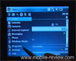 | Обновленный внешний вид, меню, новое звуковое сопровождение, скорость работы интерфейса (wmv, 17.5 Мб)>>>
Абсолютно все системные звуки и встроенные мелодии звонка переписаны с нуля, старых практически не осталось (нет и такой привычной мелодии, как Old Phone, которую многие устанавливали на звонок).
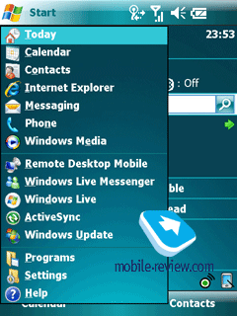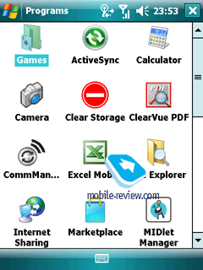
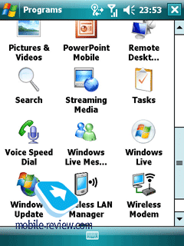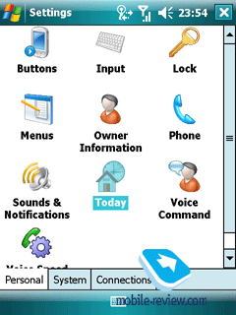
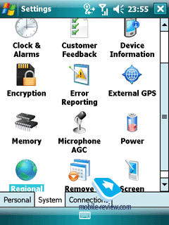
Косметическим изменениям подвергся интерфейс в целом, заменены иконки приложений, они стали псевдотрехмерными. Все эти изменения серьезными назвать нельзя, они никаким образом не влияют на эргономику устройства. Легкое обновление, новые штрихи в восприятии внешнего вида, не более того.
Крестик в верхнем правом углу, как и прежде, лишь сворачивает запущенную программу, но не закрывает ее. Идеология операционной системы предполагает, что ОС сама решает, какие программы нужны в текущий момент пользователю, а какие можно закрыть за ненадобностью (концепция Smart Minimizing). Заставить крестик закрывать программу можно с помощью установки дополнительной утилиты. Стартовый экран выглядит так же, у него точно такие же функции, как и прежде.
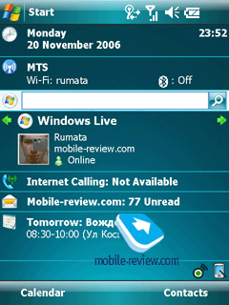
Вверху слева – кнопка «Start», правее, в верхней полоске индикаторов, все без изменений – индикатор подключения (GPRS, Wi-Fi, Active Sync), индикатор сигнала сотовой сети, громкость, время.

Управление, ввод информации
Одно из ключевых нововведений в WM 5.0 – улучшенное управление с помощью аппаратных клавиш. Это появление софт-клавиш, значительно улучшенная поддержка аппаратной QWERTY-клавиатуры, главное – многие действия можно было осуществлять одной рукой, не доставая пера. В момент появления реализация управления одной рукой в Pocket PC оставляла желать лучшего, было множество мест в системе, где без использования сенсорного экрана обойтись было нельзя. Постепенное улучшение управления мы видим в обновлениях AKU, однако идеального управления одной рукой мы не получим и в Windows Mobile Crossbow, иногда перо незаменимо.
Вводить информацию в устройство можно несколькими способами. Можно вводить текст с аппаратной QWERTY-клавиатуры (если она присутствует), можно подключить внешнюю клавиатуру. Все новые устройства поддерживают HID-профиль Bluetooth, так что проблем с подключением Bluetooth-клавиатуры не возникнет.
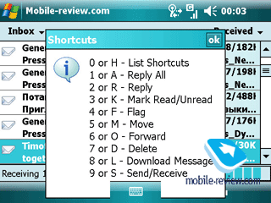
В WM Crossbow улучшена поддержка комбинаций аппаратных клавиш (shortcut) QWERTY-клавиатуры и цифровой клавиатуры, теперь они аналогичны настольной версии MS Outlook. Например, находясь в режиме просмотра письма, зажав клавишу «2» или «R», вы ответите на письмо, «4» или «F» – перешлете сообщение, «7» или «D» – пометите сообщение для загрузки. Есть еще много мелких изменений по работе с клавиатурой и навигацией с помощью аппаратных клавиш, но на них отдельно останавливаться не хочется. Очевидно, что уже сейчас компания готовит основу для перехода на единую платформу, где все действия можно будет осуществить как в WM for Smartphone, то есть только аппаратными клавишами.
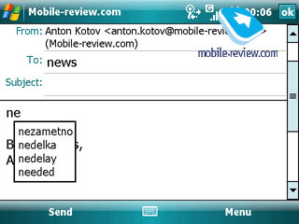
Несколько улучшен механизм предикативного ввода (CompIME). Уже после первой введенной буквы система предлагает четыре варианта (WM 5.0 по умолчанию предлагается одно слово) слова на выбор, используя встроенный словарь и ранее введенные слова, то есть система обучается по мере того, как вы вводите информацию. Еще одно нововведение – можно очистить базу слов, которую система запомнила после вас, то есть вернуться к необученному варианту.
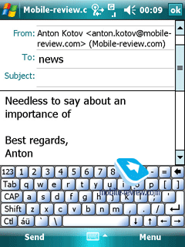
Помимо аппаратной клавиатуры, может использоваться виртуальная – вы нажимаете символы пером на сенсорном экране. Она не изменилась, по сравнению с WM 5.0. В качестве альтернативы встроенной клавиатуре можно использовать, например, Resco Keyboard Pro (поддерживается ввод на множестве языков, в том числе на русском).
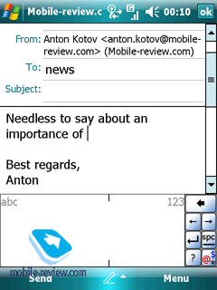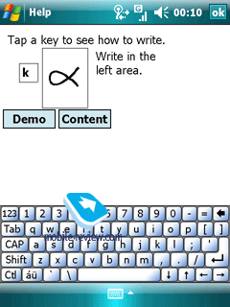
Block Recognizer – система посимвольного распознавания символов, символы вводятся поочередно, одним росчерком. В какой-то степени это аналог Graffiti в Palm OS, все, как в предыдущей версии Windows Mobile.
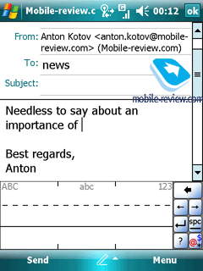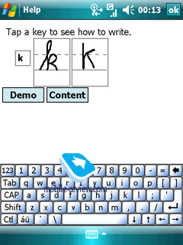
Letter Recognizer – ввод посимвольный, но при этом манера написания букв более приближена к естественному написанию. Каждый символ может вводиться как одним, так и несколькими росчерками.
Transcriber – в отличие от предыдущих способов ввода, позволяет писать сразу слова в любом месте экрана, не обязательно прописными буквами, можно слитно. Далеко не всегда Transcriber включается в стандартный комплект поставки. Минус этого ввода – поддержка ограниченного числа языков, для большинства стран поддержка Transcriber бесполезна.
Таким образом, поддерживаются все существующие способы ввода информации.

Phone/Телефон
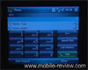 | Телефонная часть (wmv, 4.4 Мб)>>>
Телефонная часть претерпела очень серьезные изменения. Главное нововведение – встроенная поддержка VoIP (стандартный протокол SIP). Неудивительно, что Microsoft реализовала поддержку встроенного клиента, поскольку эта функция уже давно присутствует в устройствах Nokia Eseries. Поддержка Интернет-телефонии востребована рынком.
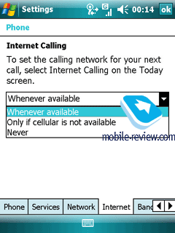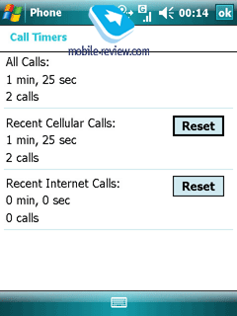
Второе значимое новшество – для быстрого поиска по контактам используется функция Smart Dial 2.0, при наборе с аппаратной или виртуальной клавиатуры запускается поиск по контактам и логу звонков. Наконец-то эта функция реализована в Windows Mobile for Pocket PC, ведь до этого она присутствовала лишь в Windows Mobile for Smartphone. При наборе номера виртуальную клавиатуру можно убрать, что удобно для устройств, подобных Asus P525, GIGABYTE g-Smart i120.
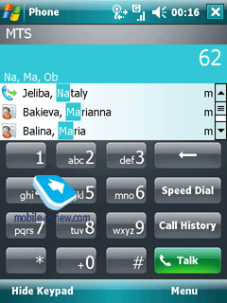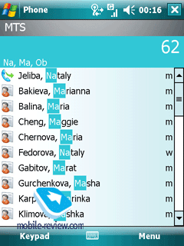
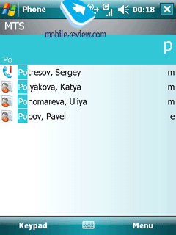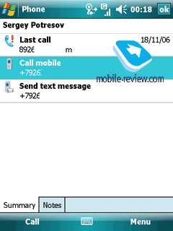
Третьим важным нововведением можно считать поддержку назначения MP3/WMA-мелодий на любые события, включая SMS.
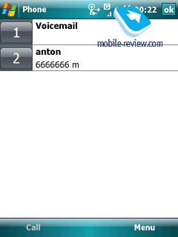
Speed Dial. Быстрый вызов абонента, список нужно формировать самостоятельно. При удерживании виртуальной клавиши в течение нескольких секунд набирается один из девяти номеров.
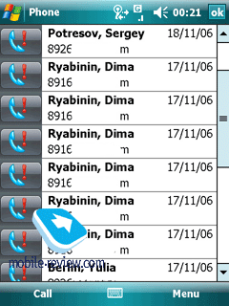
Call History. Основное нарекание к списку вызовов было в том, что записи не группируются по абонентам. То есть, если вы пытались дозвониться по определенному номеру в течение 20 раз, то это создаст 20 записей в списке, ориентироваться потом в них не очень удобно. К сожалению, в Windows Mobile 6.0 ничего не изменилось, однако это не очень серьезный минус – список вызовов и так максимально функционален. Количество записей не ограничено, историю вызовов можно экспортировать в настольный MS Outlook.
В настройках телефонной части отметим лишь то, что в качестве мелодии вызова можно поставить файлы с расширением wav, wma, mid, mp3. Доступны следующие варианты звонка: просто звонок, возрастающий звонок, однократный звонок, просто вибра, вибра и звонок, вибра затем звонок. В качестве альтернативы для управления персональными мелодиями вызова, фотоконтактами можно порекомендовать уже упоминавшуюся выше программу Photo Contacts Pro.

Outlook Mobile
Одна из основных задач карманных компьютеров – это организация контактов, графика рабочего времени, списка дел, заметок. К этому можно добавить электронную почту. Естественно, все это должно без проблем синхронизироваться. Все это включает в себя пакет Outlook Mobile. Практически все изменения в Outlook Mobile направлены на интеграцию с MS Exchange 12, поддержку новых функций в нем.
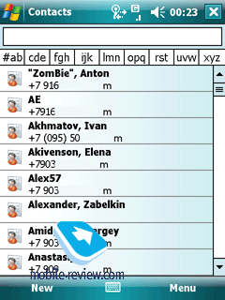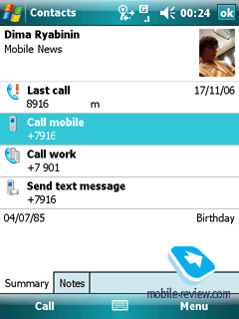
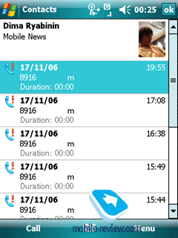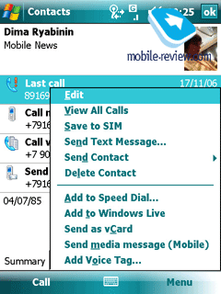
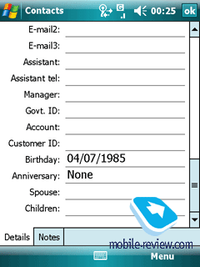
Контакты. Возможности контактов находятся на уровне настольного аналога. В WM 6.0 количество полей при занесении контактов осталось неизменным. Помимо фотографии, можно назначить мелодию вызова на отдельный контакт. Доступно 37 полей для заполнения (дополнительные поля – IM, Company Tel, IM2, IM3, Manager, Govt. ID, Account, Customer ID), текстовая заметка (только текст, рисовать от руки в ней или сохранить голосовую заметку больше нельзя). Изменить название полей нельзя, как и в настольной версии. Недостатком это назвать сложно – 37 полей более чем достаточно, а если что не поместилось, можно записать в текстовой заметке. Имеются поля для двух домашних и двух рабочих номеров, но всего один мобильный номер, название и количество полей менять нельзя, как и в настольной версии. Нельзя назначить мелодию на группу, это придется делать при помощи сторонней программы, например, Photo Contacts Pro. Можно осуществлять поиск по корпоративной адресной книге (Company Directory), если какой-то рабочий контакт не сохранен в адресной книге устройства. Проблем при синхронизации с ПК нет, в том числе и с русским языком.
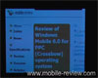 | Календарь, контакты, Smart Filter, HTML в письмах, Internet Explorer, Windows Update (wmv, 17.2 Мб)>>>
Новое в контактах Windows Mobile Crossbow – изменить контакт можно из списка контактов, ранее приходилось входить в контакт, а потом уже становился доступным пункт «изменить». Поля в контактах, пункты в меню перетасованы, расположены более логично. Можно назвать это косметическим изменением, обычный пользователь этого не заметит. При просмотре контакта помимо прочей информации отображается и время последнего разговора с ним, можно вывести на экран журнал звонков по этому контакту.
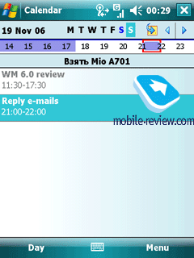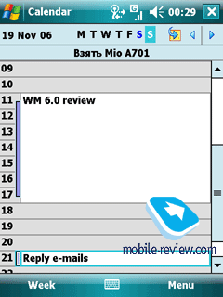
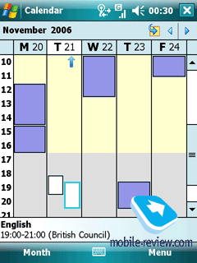
Календарь. При помощи этого приложения можно планировать свое время – вести расписание текущих дел, встреч, других событий. Доступно четыре режима просмотра – день, неделя, месяц, год. Синхронизация с настольным компьютером и сервером не вызывает никаких проблем. Как и прежде, по функциям он не дотягивает до аналога в настольном MS Outlook, мобильная версия сильно упрощена.
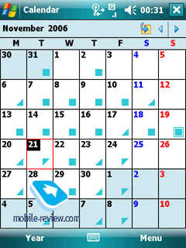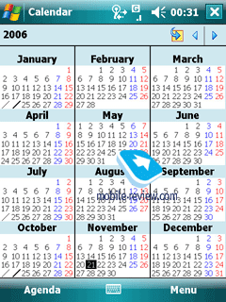
Имеется несколько нововведений. В режиме просмотра «День» добавлена горизонтальная полоска, где показана занятость в течение дня, наглядно показано распределение событий в течение дня (см. иллюстрацию). Если вам назначили встречу (Meeting Request), то вы можете принять эту встречу, пришедшую по почте.
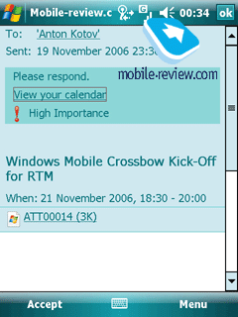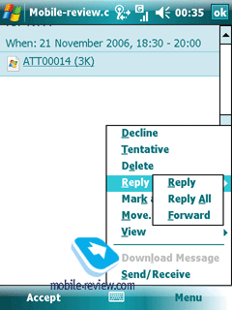
Также можно ответить во время просмотра собрания в календаре организатору встречи, всем участникам (сообщить какую-то важную информацию, например, о том, что вы опаздываете на встречу), пригласить нового участника. Фактически, с назначением встреч в WM Crossbow можно работать так же гибко, как с настольным MS Outlook (естественно, при наличии в компании MS Exchange 12). Также непосредственно с мобильного устройства можно редактировать сообщение, автоматический ответ при нахождении вне офиса (OOF, Out of Office). Этих функций не было в Windows Mobile 5.0.
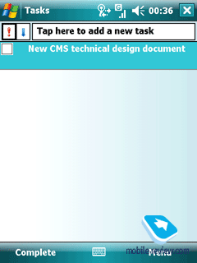
Задачи. Эта программа используется для планирования задач. Она максимально простая, сильно урезана по сравнению с аналогом на ПК. Можно задать лишь сроки, приоритет, индикатор выполнения задачи, выставить напоминание и определить категорию. Задать, например, процент выполнения задачи нельзя. Синхронизация происходит без каких-либо нареканий. Никаких изменений, в сравнении с предыдущей версией, нет.
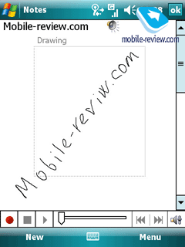
Notes. В этой программе можно делать заметки от руки, воспользоваться диктофоном или виртуальной клавиатурой. Написанный от руки текст можно распознать (только латинские символы). Заметки также синхронизируются с настольной версией MS Outlook. Заметки можно делать во время разговора, тогда они прикрепляются к соответствующему вызову в журнале звонков.
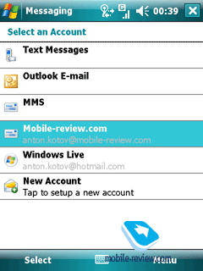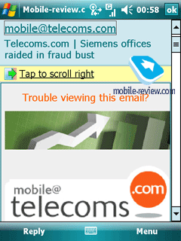
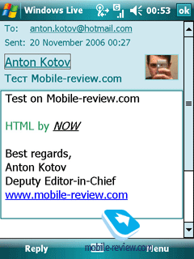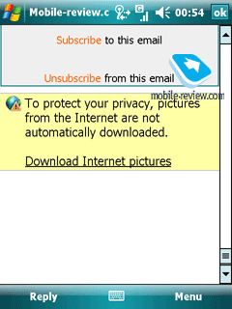
Messaging/Сообщения. Встроенный почтовый клиент всегда был не самой сильной стороной Windows Mobile, но, похоже, ситуация меняется. Первый значимый шаг в этом направлении был сделан в Windows Mobile 5.0 AKU 2.0 с появлением поддержки Microsoft Direct Push. Наиболее значимое изменение в Windows Mobile 6.0 – поддержка HTML в письмах (ранее – только текст). На этом нововведения только начинаются.
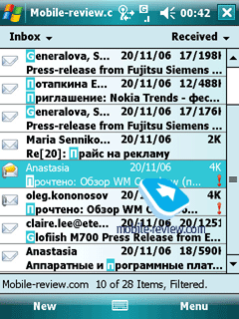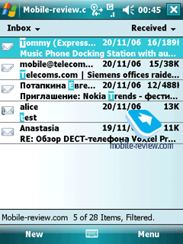
Фильтрация сообщений с помощью Smart Filter. С экрана просмотра списка сообщений можно осуществлять поиск по сообщениям, аналогично поиску Smart Dial при поиске контакта. Стоит начать набирать текст с клавиатуры, сразу начнется отбор писем, в которых вводимый текст присутствует (поиск по имени, адресу e-mail, теме письма и телу сообщения, если это SMS). Крайне удобная и полезная функция, если у вас на устройстве хранится множество сообщений и нужно быстро найти искомое.
Помощник настройки почты появился еще в обновлении WM 5.0 AKU 3.0. Производитель может зашить настройки популярных почтовых сервисов (gmail.com, rambler.ru и так далее), пользователю для конфигурации останется лишь выбрать почтовый сервис, ввести логин и пароль. Настройки MS Exchange доступны из Outlook Mobile, нет необходимости запускать Active Sync.
Поиск по сообщениям на сервере (требуется MS Exchange 2007). Пользователь может, не загружая все сообщения, осуществлять поиск непосредственно на сервере. Результаты поиска загружаются на устройство и хранятся в специальной папке (для экономии трафика при первом запросе загружается лишь минимум информации о каждом письме).
Fitch Mail (требуется MS Exchange 2007). Функция Fitch Mail позволяет выборочно подходить к загрузке каждого сообщения. Пользователь в праве выбирать, что и как ему загружать – письмо в формате текста или в HTML-формате, все прикрепленные файлы загрузить или только часть из них. При этом если размер сообщения составляет, например, 15 Кб, а уже загружено 10 Кб, то при догрузке будет загружено еще всего 5 Кб, а не все 15 Кб. Таким образом, Fitch Mail сокращает объем трафика, потребляемого почтой, увеличивает скорость работы с ней.
Флаги в сообщениях (требуется MS Exchange 2007). Каждое сообщение можно отметить флагом, как это давно можно сделать в настольной версии MS Outlook 2003. Пользователь может добавлять к письмам напоминания, помечать письма, например, как важные, на которые стоит ответить в первую очередь. Отдельная папка содержит меченые письма.
Доступ к хранилищу файлов SharePoint (требуется MS Exchange 2007), например, когда вам приходит письмо со ссылкой на документ, который расположен на SharePoint-сервере. При этом такой документ видится пользователем как обычное вложение.
Появилась возможность принимать и создавать защищенные IRM (Information Rights Management) сообщения, в которых, например, запрещена пересылка (Do Not Forward). Среди конкурирующих платформ данная функция не реализована более нигде.
И последнее, что можем отметить здесь, – появляется возможность выбора папки для синхронизации почты, раньше синхронизировалась лишь основная папка (требуется MS Exchange 2007).
После появления технологии Direct Push, поддержки HTML, добавления функции Smart Filter необходимость в альтернативном почтовом клиенте становится не такой очевидной. В качестве альтернативы можно рекомендовать Flex Mail 2007, по праву это один из лучших почтовых клиентов для Pocket PC.
Текстовые сообщения находятся в этой же программе. Здесь все стандартно. В настройках можно задать запрос уведомления о доставке по умолчанию.
Из достойных альтернатив Outlook Mobile (контакты, календарь, задачи, заметки, но не почта) мы можем назвать наиболее известные и функциональные пакеты – Pocket Informant и Agenda Fusion.

Office Mobile
Увы, никаких заметных изменений в офисном пакете нет, видимо, запал Microsoft угас после серьезного улучшения мобильного офисного пакета в Windows Mobile 5.0. Единственное замеченное изменение – во время открытия больших файлов появляется ползунок внизу экрана, который показывает, сколько уже загружено, а сколько осталось.
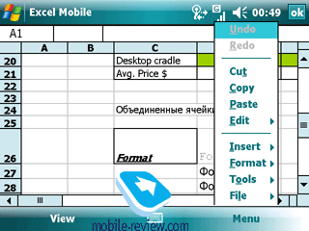
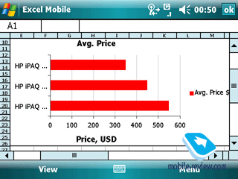
Excel Mobile. Мобильный табличный процессор не изменился по сравнению с предыдущей версией. Он позволяет создавать, просматривать и редактировать обычные документы MS Office. При редактировании сохраняется большая часть элементов исходного файла. Доступен zoom, вывод на полный экран, ввод формул, форматирование ячеек. При желании можно строить графики.
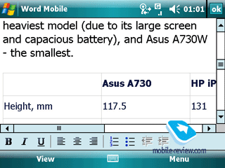
Word Mobile. Встроенный текстовый редактор не изменился. Возможности при создании документов аналогичны предшественнику, это несложное форматирование текста, параграфа, списки, вставить таблицу или картинку нельзя, не говоря уже о более сложном оформлении.
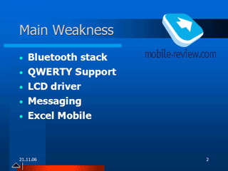
PowerPoint Mobile. Относительно новая программа, появившаяся в составе пакета Windows Mobile 5.0. Она предназначена только для просмотра презентаций, редактировать их нельзя. Работает практически без нареканий, отображая картинки, основную графику. Большие файлы загружаются довольно быстро.
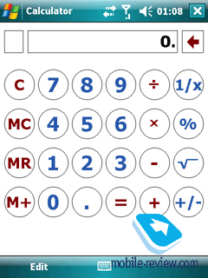
Калькулятор. Все стандартно, без новшеств и изменений. Обычный калькулятор, не более того.

Internet
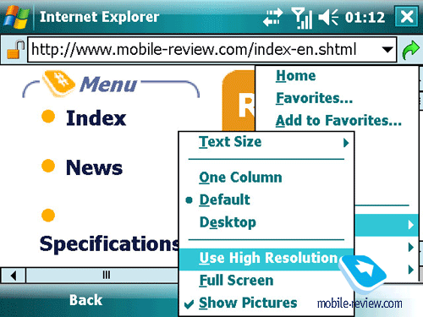
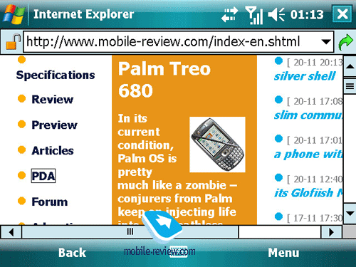
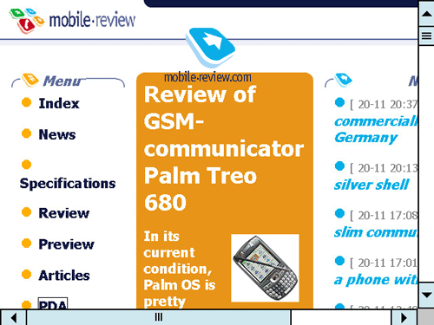
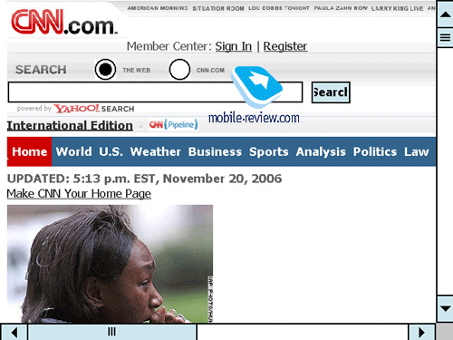
Internet Explorer. На первый взгляд, изменений нет никаких. Движок обработки страницы не изменился. Основные изменения (полноэкранный режим, возможность сохранения картинок, режим в одну колонку без горизонтальной прокрутки) были сделаны в Windows Mobile 5.0. До сих пор не устранен один из главных недостатков – невозможность открыть несколько окон одновременно. Среди альтернатив можно назвать программу MultiIE, при помощи которой можно открыть несколько окон. Вернее, это надстройка над встроенным Internet Explorer, расширяющая его возможности.

Multimedia
Windows Media версии 10.3. Этот проигрыватель практически не изменился со времен Windows Mobile 2003 Second Edition. Основное его предназначение – служить дополнением к настольной версии WM10 и только что вышедшей WM11, синхронизироваться с ней через ActiveSync. Воспроизводить музыку и видео. Можно просто скопировать файлы на карту памяти, плеер сам отыщет композиции и отсортирует их в библиотеке. Пользователь сам может присваивать рейтинг композициям по пятибалльной шкале (рейтинг отображается в виде звезд – от одной до пяти). Логичным шагом со стороны Microsoft в ближайшем будущем будет выпуск для Windows Mobile 11-й версии Windows Media, в которой добавится поддержка UPnP, возможность покупки музыки сразу на устройство.
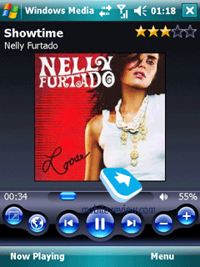
Недостатки – отсутствие настроек эквалайзера, невозможность назначить действия на кнопки в режиме ожидания (в предыдущих версиях такая возможность была). Для воспроизведения видео мы советуем воспользоваться программой Core Player (бывший TCPMP), ей нет равных среди конкурентов. А для прослушивания музыки лучше всего подойдет функциональный проигрыватель Pocket Player. Справедливости ради отметим, что не очень требовательному пользователю вполне хватит возможностей, предоставляемых встроенным плеером.
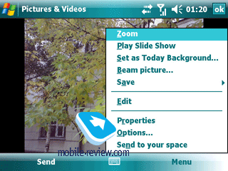
Pictures & Videos. Простенькая программка для просмотра фотографий и видеороликов, отснятых встроенной или внешней цифровой камерой. На рынке существует огромное количество альтернативных просмотрщиков фотографий, которые превосходят данную встроенную утилиту. Хотя, если особых требований к просмотрщику нет, то подойдет и она.
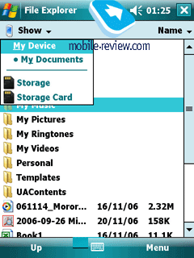
File Explorer/Проводник. Простенький файловый браузер. Легкий в управлении, предназначен для осуществления лишь самых основных операций с файлами. Нововведений в нем нет никаких. Одна из самых функциональных альтернатив – файловый браузер RESCO File Explorer, возможности которого несоизмеримо выше.

Windows Live
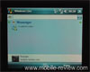 | Сервисы Windows Live Mobile (wmv, 13.7 Мб)>>>
Под влиянием бурного развития сервисов Google компания Microsoft меняет свою глобальную стратегию, обращая пристальное внимание на online-сервисы. Ядром online-стратегии является сайт live.com, постепенно обрастающий различными новыми сервисами с приставкой Live (Live Mail, Live OneCare и так далее). Не удивительно, что компания пытается интегрировать сервисы Windows Live на всех платформах, не только для настольного Windows и Windows Mobile, но и для конкурирующих платформ, например, Symbian (бета-версия Live Messenger Mobile для S60 3-й версии была выпущена ранее версии для Windows Mobile), сделать сервисы универсальными для всех платформ. Так что же представляет из себя клиент Windows Live на Windows Mobile 6.0?
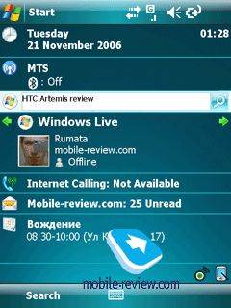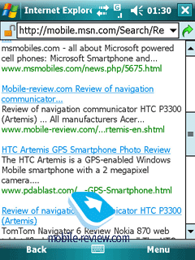
Всего в текущей версии реализовано четыре сервиса – Live Search Mobile, Live Mail Mobile плюс синхронизация контактов, Live Messenger Mobile. С экрана Today пользователь имеет доступ ко всем интегрированным сервисам. Первой отображается строка поиска. Введя в нее запрос, вы автоматически переходите в Internet Explorer, где формируется страничка с результатами поиска.
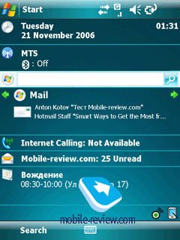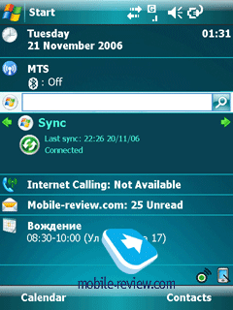
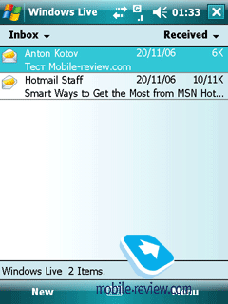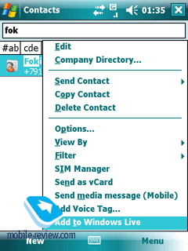
Просматривать и отвечать на письма Live Mail вы можете из общего почтового ящика, никаких изменений, по сравнению с обычным интерфейсом, тут нет. В настройках можно задать мгновенное получение писем при их поступлении на сервер, но в реальности пока работает только загрузка писем вручную. Из дополнительных функций – синхронизация контактов с сервером Live Mail, хранение их на сервере. К сожалению, не синхронизируется картинка, прикрепленная к карточке контакта. Будет логично, если в дальнейшем появится возможность синхронизации календаря.
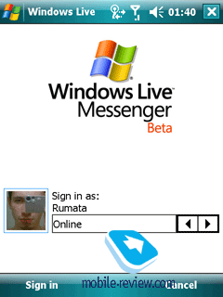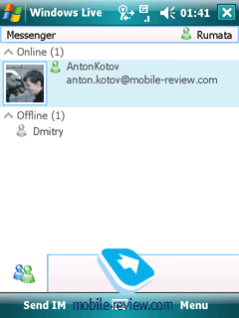
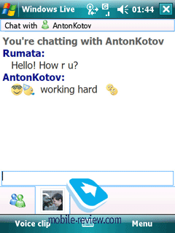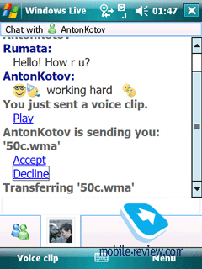
Наконец, мы переходим к рассмотрению Live Messenger Mobile, который заменяет собой Pocket MSN. Этот мессенджер имеет гораздо больше возможностей, чем предшественник. В нем вы можете обмениваться файлами, голосовыми заметками (что-то похожее на Интернет-рацию, прекрасно работает по GPRS), задать картинку для своего пользователя, видеть изображения других пользователей.
Постепенно количество сервисов, доступных в Windows Live, будет расширяться. Для доступа с мобильного устройства к сервисам можно использовать мобильную версию сайта live.com, для этого нужно набрать в адресной строке мобильного устройства http://mobile.live.com.

Прочее
Marketplace. Эта разработка является оболочкой для построения электронного магазина-каталога программного обеспечения. С его помощью можно загружать, устанавливать и покупать дополнительное программное обеспечение. При этом производитель выбирает партнера, который будет осуществлять поддержку Marketplace. Оболочка Marketplace лишь задает общий интерфейс, API для стороннего разработчика. Также с помощью Marketplace можно загружать обновления, дополнительные модули для установленных программ.
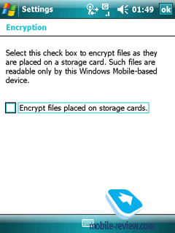
Encryption/шифрование. После выхода MSFP (Messaging and Security Feature Pack) для Windows Mobile 5.0 на Microsoft посыпались обвинения со стороны корпоративных пользователей и экспертов по безопасности относительно уровня безопасности в Windows Mobile 5.0. Без установки дополнительного обеспечения карта памяти оказывалась незащищенной от действий злоумышленников. Заполучив устройство, злоумышленник мог из заблокированного коммуникатора извлечь карту и прочесть ее на любом другом устройстве, завладев необходимыми данными. В Windows Mobile 5.0 появляется функция шифрования карты памяти, теперь ее можно прочесть только на одном конкретном устройстве либо через ActiveSync.
Remote Desktop Mobile. С помощью этой программы можно управлять удаленным компьютером. При этом требуется версия настольной системы Windows XP Professional. Подробнее о возможностях удаленного управления мы расскажем в обновлении обзора.
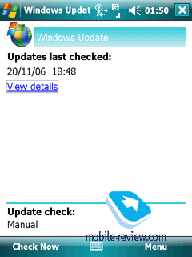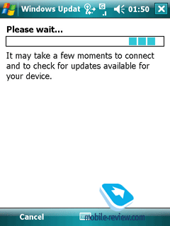
Windows Update. Аналогично настольной версии Windows Update выполняет функции обновления системы. Можно выбрать как автоматическое обновление, так и обновление вручную. Пока на сайте нет обновлений, так что сказать, как эта функция работает, пока нельзя. Стоит отметить, что механизм обновления операционной системы сильно изменен в Windows Mobile 6.0.

В итоге
Новая версия операционной системы призвана заполнить временной вакуум между Windows Mobile 5.0 и Windows Mobile Photon (Windows Mobile 7.0?). Глобальных нововведений не так много, в основном они направлены на решение текущих задач, реагирование на изменения внешней среды. В начале 2007 года компания Microsoft серьезно обновляет линейку своих продуктов – Windows Vista, Office 2007, MS Exchange 2007. Обновленная версия Windows Mobile на их фоне просто обязана была появиться.
Производители получают финальную версию Windows Mobile Crossbow в ноябре 2006 года, появление первых устройств мы прогнозируем в конце второго квартала 2007 года. Из компаний, которые готовы обновлять старые устройства до WM 6.0, пока можно назвать только HP и E-Ten.
Выход устройств на базе Windows Mobile Crossbow на рынок укрепит позиции Microsoft на корпоративном рынке. Устройства на базе Windows Mobile постепенно начнут восприниматься компаниями как дополняющий продукт к MS Exchange. Значительное количество нововведений в новой операционной системе направлено на интеграцию с MS Exchange 2007.
Основные нововведения Windows Mobile 6.0 for Pocket PC:
- Обновлен внешний вид, перерисованы иконки;
- Полностью изменено звуковое сопровождение;
- Увеличение скорости работы интерфейса;
- Встроенная IP-телефония (VoIP, стандарт SIP);
- Smart Dial 2.0, быстрый поиск по контактам, логи звонков, виртуальную клавиатуру можно убрать с экрана;
- Можно назначить любую мелодию на любое событие;
- Поддержка комбинаций клавиш (Shortcut) в Outlook Mobile;
- Полноценная работа с назначением встреч;
- Поддержка HTML в письмах;
- Smart Filter – удобный и быстрый поиск по сообщениям;
- Многочисленные изменения, направленные на оптимизацию под MS Exchange 2007;
- Интеграция с online-сервисами Windows Live;
- Marketplace – установка, покупка программ непосредственно с устройства;
- Encryption – встроенное шифрование карты памяти.
Увы, чудес не бывает, данный случай – не исключение. В системе нет до сих пор поддержки нескольких окон в Internet Explorer, можно работать только с одним окном, нет встроенных профилей, офисный пакет не улучшен, мультимедиа-возможности остались на прежнем уровне. Так что надо всем этим компании предстоит работать в ближайшее время – совершенствовать Office Mobile, расширять сервисы Windows Live, выпустить Windows Media Mobile 11 и так далее.

Ссылки по теме:
[AD] | Обзор операционной системы Windows Mobile 5.0 for Pocket PC>>>

[AD] | Обзор пакетов обновлений AKU для Windows Mobile 5.0>>>
Антон Котов (anton.kotov@mobile-review.com)
Опубликовано - 21 ноября 2006 г.
Есть, что добавить?! Пишите... anton.kotov@mobile-review.com

